
Прізвище: Горик

Ім'я: Данило

Група: КН-406

Кафедра: САПР

Дисципліна: Теорія прийняття рішень

Перевірив: Кривий Р.З.

ЗВІТ

до лабораторної роботи №1
на тему: “Прийняття рішень в умовах невизначенності і ризику (на прикладі рішення про дії підприємства для комерційно вигідної стратегії розвитку)”

Мета роботи: Одержання практичних навичок використання методів прийняття рішень в умовах невизначенності і ризику.
Короткі теоретичні відомості
Критерій прийняття рішень - це функція, що виражає переваги особи, що приймає рішення, і що визначає правило, за яким вибирається прийнятний або оптимальний варіант рішення.
Всяке рішень в умовах неповної інформації приймається в з урахуванням кількісних характеристик ситуації, в якій приймаються рішення.
Критерії можна використовувати по черзі, причому після обчислення їх значень серед декількох варіантів доводиться довільним чином виділяти деяке остаточне рішення. Що дозволяє, по-перше, краще проникнути в усі внутрішні зв'язки проблеми ухвалення рішень і, по-друге, ослабити вплив суб'єктивного фактору.
Критерій Вальда є критерієм крайнього песимізму, оскільки статистик вважає, що "природа" діє проти нього найгіршим чином. Це критерій гарантованого результату.
Нехай гру задано матрицею виграшів гравця А. Тоді на думку статистика - гравця А, дії гравця "природа", якій діє проти нього найгіршим чином, відображуються в реалізації гравцем "природа" таких своїх стані Пj , при яких величина виграшу гравця А (статистика) приймає найменше значення minaij. Виходячи з цього статистик обирає таку чисту стратегію Аi , при якій найменший виграш minaij буде максимальним, тобто забезпечувати максимін

Опис завдання: Компанія має три альтернативних варіанти своєї стратегії розвитку. Оцінка його прибутку в залежності від стану зовнішнього середовища наведено в таблиці.
А) Прийняти рішення в умовах невизначеності. Необхідно знайти оптимальні стратегії при песимістичній оцінці (по критерію Вальда), оцінці Лапласа, по критерію Гурвіца. Значення коефіцієнта оптимізму вибрати самостійно. Результати вибору рішення відобразити в таблиці. Зробити висновки по застосуванню критеріїв
Б) Прийняти рішення в умовах ризику Нехай отримані експертні оцінки ймовірностей стану зовнішнього середовища p1=0.5, p2=0.35, p3=0.15. Оцінити альтернативні рішення по критерію Байеса Лапласа. Результати обчислень цінностей альтернативних рішень занести в туж таблицю. Вибрати найкраще рішення. Порівняти результати вибору з отриманими раніше результатами вибору рішення в умовах невизначеності.
Порядок вирішення завдання:
1)Провести розрахунок для кожному критерію.
2) Вибрати найбільш ефективний варіант рішення.
3) Описати порядок виконання роботи і заповнити таблицю
4) Реалізувати програмне забезпечення, яке б розв'язувало дану задачу. Мова
програмування неважлива. Обов'язково: дані мають зчитуватись з файлу і
виводитись у табличній формі.

Результати виконання завдання:
Варіант 4


Код програми:
import pandas as pd
file = pd.read_csv('Horyk_lab1.csv')
file = file.drop('cases', axis='columns')
columns = list(file)
valdValues = []
maxValues = []
a = 0.5
gurvicValues = {}
laplassValues1 = {}
laplassValues2 = {}
p = [0.5, 0.35, 0.15]
for i in columns:
valdValues.append(file[i].min())
maxValues.append(file[i].max())
gurvicValues[i] = max(file[i]) * 0.5 + min(file[i]) * (1 - a)
for j in range(len(file[i])):
if i not in laplassValues1:
laplassValues1[i] = 0
laplassValues1[i] += file[i][j] / len(columns)
if i not in laplassValues2:
laplassValues2[i] = 0
laplassValues2[i] += file[i][j] * p[j]
gurvicValues = list(gurvicValues.values())
laplassValues1 = list(laplassValues1.values())
laplassValues2 = list(laplassValues2.values())
print('Критерій Вальда\n{0}\nНайкращим з найгірших є: {1}\n'.format(valdValues, max(valdValues)))
print('Максимальний\n{0}\nНайкращим з найкращих є: {1}\n'.format(maxValues, max(maxValues)))
print('Гурвіца\n{0}\nНайкращий є: {1}\n'.format(gurvicValues, max(gurvicValues)))
print('Лапласса при рівномірних умовах\n{0}\nНайкращий є: {1}\n'.format(laplassValues1, max(laplassValues1)))
print('Лапласса при p1=0.5, p2=0.35, p3=0.15\n{0}\nНайкращий є: {1}\n'.format(laplassValues2, max(laplassValues2)))
results = pd.DataFrame(list(zip(valdValues, maxValues, gurvicValues, laplassValues1, laplassValues2)),
columns=['Vald', 'Maximum', 'Gurvic', 'Laplass', 'Laplass2'], index=columns)
print(results)

Посилання на репозиторій: https://github.com/ViktorPavukNULP/TPR
Результат виконання програми:
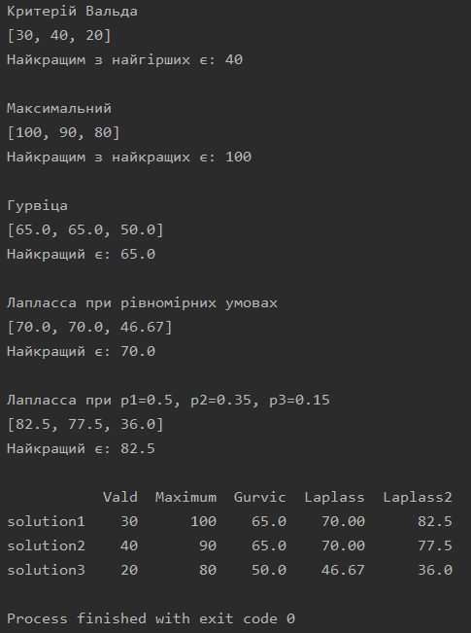
Висновок: Одержання практичних навичок використання методів прийняття рішень в умовах невизначенності і ризику. У моєму варіанті найоптимальнішим рішенням є продовжити роботу в звичайному режимі, адже він виявився оптимальним у всіх критеріях. Для того щоб оптимальними були інші рішення необхідно щоб ймовірність події “ Конкуренція різко посилилась ” була більшою.

